9주차 결과보고서

전공: 컴퓨터공학과 학년: 3학년 학번: 20212021 이름: 원대호

1.
AND GATE
input |  | output
A | B | D0 | D1 | D2 | D3
0 | 0 | 1 | 0 | 0 | 0
0 | 1 | 0 | 1 | 0 | 0
1 | 0 | 0 | 0 | 1 | 0
1 | 1 | 0 | 0 | 0 | 1
[truth table]
NAND GATE
input |  | Output
A | B | D0 | D1 | D2 | D3
0 | 0 | 0 | 1 | 1 | 1
0 | 1 | 1 | 0 | 1 | 1
1 | 0 | 1 | 1 | 0 | 1
1 | 1 | 1 | 1 | 1 | 0
[truth table]
Karnaugh-Map
AND GATE

NAND GATE

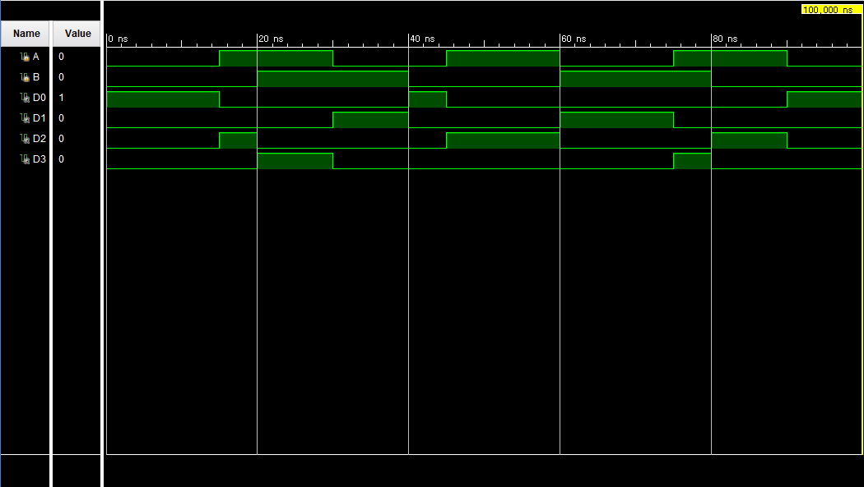
[AND GATE SIMULATION]
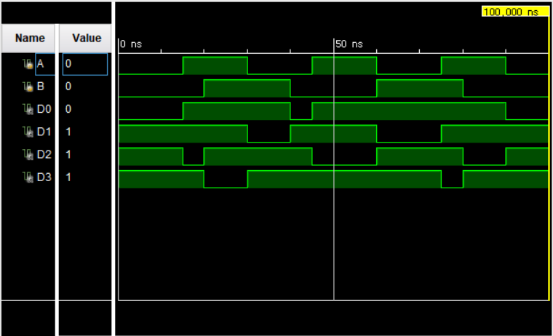
[NAND GATE SIMULATION]
2 to 4 decoder에서 NAND GATE를 활용할 때와 AND GATE를 활용할 때를 simulation과 truth table을 통해 알아보았다. AND GATE를 사용하면 실험자가 선택한 값만 1로 output되고, 나머지는 0으로 output되는 ACTIVE HIGH를 나타낸다. 또한 NAND GATE를 활용하면 실험자가 선택한 값만 0이 output 되고, 나머지는 1로 output되는 ACTIVE LOW를 나타낸다. INPUT인 A와 B에 따라 output되는 D0, D1, D2, D3가 truth table대로 output되는 것을 검증하였다.
2.
Input |  |  |  | Output
A | B | C | D | E0 | E1
0 | 0 | 0 | 1 | 0 | 0
0 | 0 | 1 | 0 | 0 | 1
0 | 1 | 0 | 0 | 1 | 0
1 | 0 | 0 | 0 | 1 | 1
[truth table]

Karnaugh – Map

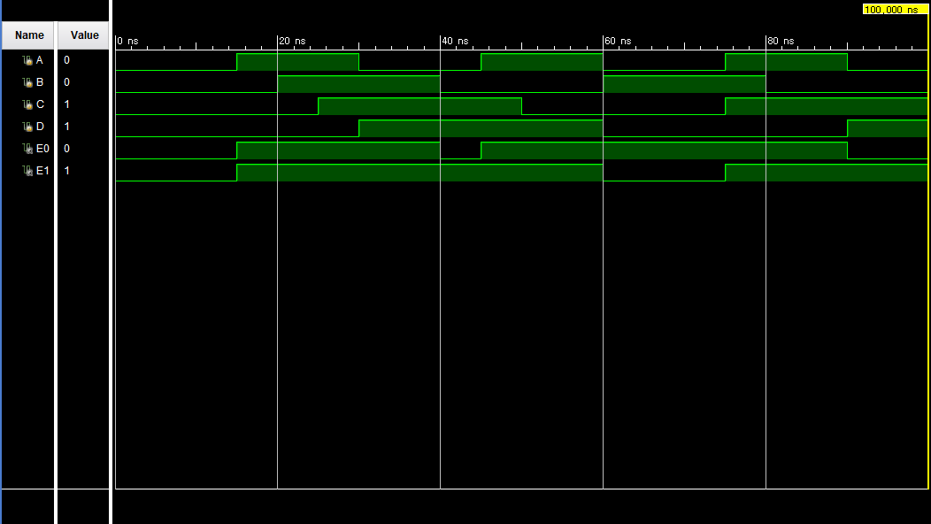
[simulation]
4 to 2 Encoder는 decoder가 도출하는 output값과 똑같은 형태를 input 값으로 받아 decoder의 input 값과 똑같은 형태로 output 값을 도출한다. Input 값을 ABCD라고 가정하면 000, 0010, 0100, 1000, 0001일 때에 대해 각각 00,01,10,11,99의 출력 값이 도출되는 것을 검증하였다.

3.
4 to 2 Encoder에는 입력 값으로 들어가는 변수가 A, B, C, D로 총 4 개를 지정하고 있다. 이에 0000부터 1111에 이르기까지 총 16 가지 경우의 입력 값이 나타날 수 있다. 그러나 먼저 앞에서 언급한 Encoder에서는 input의 형태가 0001, 0100, 1000, 0010 총 4가지만 포함된다. 이 4가지는 전부 1이 하나씩만 존재하는 경우일 때이다. 더불어 input이 0000일 경우에는 E0와 E1이 전부 0이 도출되도록 지정하였다. 이외에 나머지 input 형태는 1이 2 개 이상 나올 때이다. 이러한 상황에서는 이진수인 출력 값으로 변환하는 process 속에서 어떤 위치에 있는 1을 input 값으로 보고 변환해야 하는지에 대한 정보가 없어 최종적으로 중첩되어 error가 나타날 수 있다. 예를 들어보면 0110이 input된 경우 Encoder는 0010과 0100이 input된 것으로 인지하여 각각의 output 값 01과 10이 중첩된 값인 11을 도출한다. 11은 input 값이 1000일 때의 output 값이므로 error가 나타나는 것을 알 수 있다. 이러한 error를 예방하기 위해 Priority Encoder가 도입됐다. 앞에서 만든 Encoder 과정 속에서는 나머지 input 형태에 대해 don’t care로 처리했다.

4.
A | B | C | D | E0 | E1 | NR
0 | 0 | 0 | 0 | 0 | 0 | 1
0 | 0 | 0 | 1 | 0 | 0 | 0
0 | 0 | 1 | 0 | 0 | 1 | 0
0 | 0 | 1 | 1 | 0 | 1 | 0
0 | 1 | 0 | 0 | 1 | 0 | 0
0 | 1 | 0 | 1 | 1 | 0 | 0
0 | 1 | 1 | 0 | 1 | 0 | 0
0 | 1 | 1 | 1 | 1 | 0 | 0
1 | 0 | 0 | 0 | 1 | 1 | 0
1 | 0 | 0 | 1 | 1 | 1 | 0
1 | 0 | 1 | 0 | 1 | 1 | 0
1 | 0 | 1 | 1 | 1 | 1 | 0
1 | 1 | 0 | 0 | 1 | 1 | 0
1 | 1 | 0 | 1 | 1 | 1 | 0
1 | 1 | 1 | 0 | 1 | 1 | 0
1 | 1 | 1 | 1 | 1 | 1 | 0
위에서 언급하고 있는 4 to 2 encoder에서 사용한 총 4개의 입력 값 외에 나머지 input 형태에 대해서도 작동되도록 하는 priority encoder는 입력 값에 우선 순위를 정함으로써 만들 수 있다. 자릿수가 높아질수록 우선 순위를 높게 두는 것이 기본 틀이다. 입력 값에 1이 여러 개 존재하는 경우 더 높은 자릿수의 1만을 1로 인지한다.
Karnaugh-map
[1] E0

[ NR ]
NR은 입력 값이 A, B, C, D가 0000일 때만 1로 output되는 것으로 입력 값이 0001인 경우의 output과 구분하는 기능을 갖추고 있다. NR=A’B’C’D’으로 표현할 수 있다.

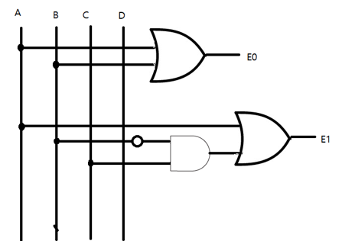
[ logic circuit ]
5.
A3 | A2 | A1 | A0 | N1 | N2 | N3 | N4 | N5 | N6 | N7 | N8 | N9
0 | 0 | 0 | 0 | 0 | 0 | 0 | 0 | 0 | 0 | 0 | 0 | 0
0 | 0 | 0 | 1 | 1 | 0 | 0 | 0 | 0 | 0 | 0 | 0 | 0
0 | 0 | 1 | 0 | 0 | 1 | 0 | 0 | 0 | 0 | 0 | 0 | 0
0 | 0 | 1 | 1 | 0 | 0 | 1 | 0 | 0 | 0 | 0 | 0 | 0
0 | 1 | 0 | 0 | 0 | 0 | 0 | 1 | 0 | 0 | 0 | 0 | 0
0 | 1 | 0 | 1 | 0 | 0 | 0 | 0 | 1 | 0 | 0 | 0 | 0
0 | 1 | 1 | 0 | 0 | 0 | 0 | 0 | 0 | 1 | 0 | 0 | 0
0 | 1 | 1 | 1 | 0 | 0 | 0 | 0 | 0 | 0 | 1 | 0 | 0
1 | 0 | 0 | 0 | 0 | 0 | 0 | 0 | 0 | 0 | 0 | 1 | 0
1 | 0 | 0 | 1 | 0 | 0 | 0 | 0 | 0 | 0 | 0 | 0 | 1
[truth table]

[Karnaugh Map]

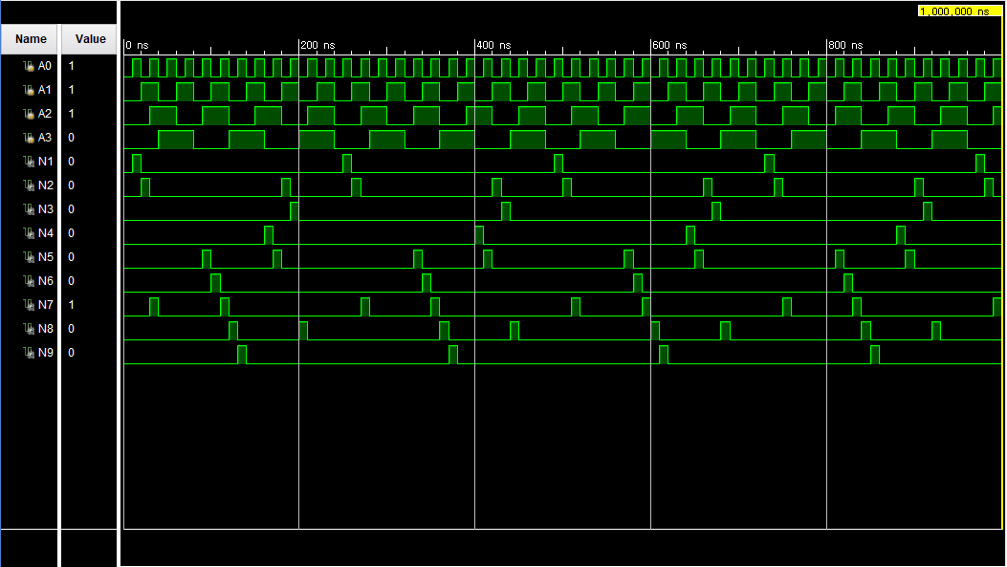
[simulation]
실험자가 제작한 BCD to Decimal Decoder 속에서는 8421 BCD code로 input을 받아 이에 대응되는 값을 output한다. 예를 들어보면 0110은 6을 특정하므로 6을 나타내는 bit만 1로 output되고, 이외에 나머지는 0으로 output된다. 이와 같은 논리로 9-bit로 구성된 output으로 1부터 9에 이르기 까지의 10진수를 도출한다. input이 0000인 경우는 output이 모두 0이 도출되도록 하였다. Simulation을 통한 결과 0000부터 1001까지의 수가 모두 정확하게 도출되는 것을 검증하였다.

6.
기본적으로 Encoder는 input 신호를 computer가 사용 가능한 code로 전환하는 기능을 한다. 즉, 다른 디바이스로 data를 전송해 줄 때 그 device가 이용할 수 있도록 sign을 바꿔주는 것이다. 2^{n}개의 input을 n개의 output 값으로 표현한다. 하나의 예시로 10진수를 computer가 이용할 수 있는 2진수로 변환해주는 Encoder가 존재한다. 어떤 data를 주로 보안이나 저장 공간 등과 같은 이유로 다른 format으로 변환해주는데, 코덱에서 자주 이용된다. 코덱은 오디오나 비디오의 file 크기 감소 및 data의 빠른 처리에 필요한 device인데, file 크기를 줄일 때 Encoder를 이용한다. 또한 file을 기타 format으로 전환할 때에도 이용된다. 일상 생활에서 쉽게 접할 수 있는 예는 엘리베이터의 switch로, switch를 누르면 Encoder를 통해 해당 숫자가 2진수로 전환된다. 반면, Decoder의 역할은 encoder와는 반대라고 할 수 있다. computer의 code를 일반적인 신호로 변환하여 output해준다. Encoder가 암호화한 data를 처리해주는데, 2진수를 input으로 받으면 사용자가 이용할 수 있는 10 진수로 변환하여 output한다. 엘리베이터의 switch를 눌러 Encoder가 해당 input을 2진수로 전환하면 다시 그 값을 처리해 LED로 표현한다. 이와 같이 decoder는 encoder가 압축해 놓은 것을 풀어내는 역할을 한다.

7.
A | B | C | D | b | a | x
1 | 0 | 0 | 0 | 0 | 0 | A
0 | 1 | 0 | 0 | 0 | 1 | B
0 | 0 | 1 | 0 | 1 | 0 | C
0 | 0 | 0 | 1 | 1 | 1 | D
[truth table]
[ code ]
[1] Design code

module inv(
input a,b,A,B,C,D,
output x
);
assign x = (~a&~b&A)|(a&~b&B)|(a&b&D)|(~a&b&C);
endmodule

[2] simulation code
module inv_tb;
reg a,b,A,B,C,D;
wire x;
inv u_inv(
.a(a), .b(b), .A(A), .B(B), .C(C), .D(D), .x(x)
);
initial begin
a=1'b0;
b=1'b0;
A=1'b0;
B=1'b1;
C=1'b0;
D=1'b1;
end

always@(a or b or A or B or C or D) begin
a<=#20 ~a;
b<=#30 ~b;
A<=#35 ~A;
B<=#45 ~B;
C<=#50 ~C;
D<=#55 ~D;
end
initial begin
#1000
$finish;
end
endmodule

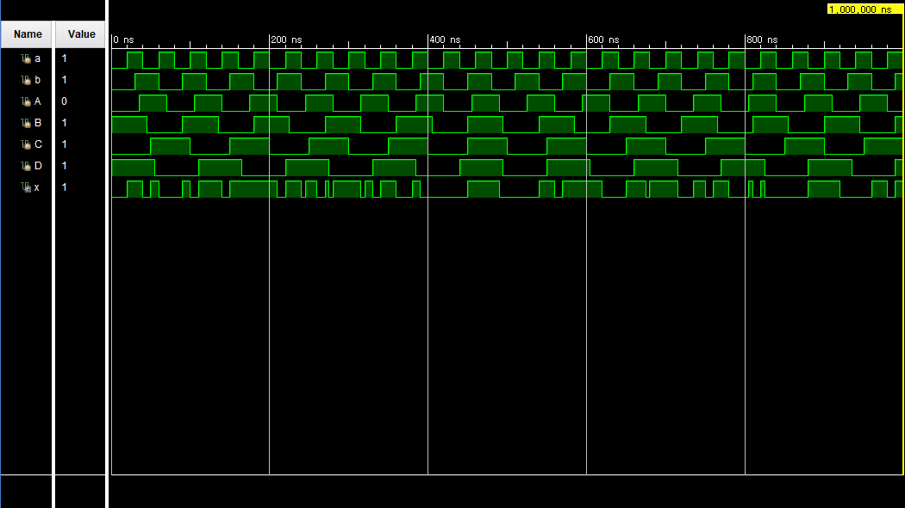
[simulation]
Input으로 4개의 A, B, C, D가 존재한다. 또한 selection line이 b, a 두 개가 존재한다. Selection line인 b, a의 값에 의해 input 값 중 1개가 선택돼 output된다. b, a가 00인 경우 A가 출력되는 것을 확인할 수 있었다. 나머지 01일 때 B가 출력되고, 10일 때 C가 출력되고, 11일 때 D가 출력되는 것을 검증할 수 있었다. output 값 x = (~a&~b&A)|(a&~b&B)|(a&b&D)|(~a&b&C)이며, simulation을 통해 실험을 진행한 결과 정확히 나타나는 것을 확인할 수 있었다.

8.
1 to 4 line deMux
b | a | F | A | B | C | D
0 | 0 | 1 | 1 | 0 | 0 | 0
0 | 1 | 1 | 0 | 1 | 0 | 0
1 | 0 | 1 | 0 | 0 | 1 | 0
1 | 1 | 1 | 0 | 0 | 0 | 1
X | X | 0 | 0 | 0 | 0 | 0
[truth table]

4 to 16 decoder
b | a | d | c | F | O1 | O2 | O3 | O4 | O5 | O6 | O7 | O8 | O9 | O10 | O11 | O12 | O13 | O14 | O15 | O16
0 | 0 | 0 | 0 | 1 | 1 | 0 | 0 | 0 | 0 | 0 | 0 | 0 | 0 | 0 | 0 | 0 | 0 | 0 | 0 | 0
0 | 0 | 0 | 1 | 1 | 0 | 1 | 0 | 0 | 0 | 0 | 0 | 0 | 0 | 0 | 0 | 0 | 0 | 0 | 0 | 0
0 | 0 | 1 | 0 | 1 | 0 | 0 | 1 | 0 | 0 | 0 | 0 | 0 | 0 | 0 | 0 | 0 | 0 | 0 | 0 | 0
0 | 0 | 1 | 1 | 1 | 0 | 0 | 0 | 1 | 0 | 0 | 0 | 0 | 0 | 0 | 0 | 0 | 0 | 0 | 0 | 0
0 | 1 | 0 | 0 | 1 | 0 | 0 | 0 | 0 | 1 | 0 | 0 | 0 | 0 | 0 | 0 | 0 | 0 | 0 | 0 | 0
0 | 1 | 0 | 1 | 1 | 0 | 0 | 0 | 0 | 0 | 1 | 0 | 0 | 0 | 0 | 0 | 0 | 0 | 0 | 0 | 0
0 | 1 | 1 | 0 | 1 | 0 | 0 | 0 | 0 | 0 | 0 | 1 | 0 | 0 | 0 | 0 | 0 | 0 | 0 | 0 | 0
0 | 1 | 1 | 1 | 1 | 0 | 0 | 0 | 0 | 0 | 0 | 0 | 1 | 0 | 0 | 0 | 0 | 0 | 0 | 0 | 0
1 | 0 | 0 | 0 | 1 | 0 | 0 | 0 | 0 | 0 | 0 | 0 | 0 | 1 | 0 | 0 | 0 | 0 | 0 | 0 | 0
1 | 0 | 0 | 1 | 1 | 0 | 0 | 0 | 0 | 0 | 0 | 0 | 0 | 0 | 1 | 0 | 0 | 0 | 0 | 0 | 0
1 | 0 | 1 | 0 | 1 | 0 | 0 | 0 | 0 | 0 | 0 | 0 | 0 | 0 | 0 | 1 | 0 | 0 | 0 | 0 | 0
1 | 0 | 1 | 1 | 1 | 0 | 0 | 0 | 0 | 0 | 0 | 0 | 0 | 0 | 0 | 0 | 1 | 0 | 0 | 0 | 0
1 | 1 | 0 | 0 | 1 | 0 | 0 | 0 | 0 | 0 | 0 | 0 | 0 | 0 | 0 | 0 | 0 | 1 | 0 | 0 | 0
1 | 1 | 0 | 1 | 1 | 0 | 0 | 0 | 0 | 0 | 0 | 0 | 0 | 0 | 0 | 0 | 0 | 0 | 1 | 0 | 0
1 | 1 | 1 | 0 | 1 | 0 | 0 | 0 | 0 | 0 | 0 | 0 | 0 | 0 | 0 | 0 | 0 | 0 | 0 | 1 | 0
1 | 1 | 1 | 1 | 1 | 0 | 0 | 0 | 0 | 0 | 0 | 0 | 0 | 0 | 0 | 0 | 0 | 0 | 0 | 0 | 1
X | X | X | X | 0 | 0 | 0 | 0 | 0 | 0 | 0 | 0 | 0 | 0 | 0 | 0 | 0 | 0 | 0 | 0 | 0
[truth table]

1 to 4 line deMux
[design code]
module inv(
input a,b,F,
output A,B,C,D
);
assign A = ~a&~b&F;
assign B = a&~b&F;
assign C = ~a&b&F;
assign D = a&b&F;
endmodule
[simulation code]
module inv_tb;
reg a,b,F;
wire A,B,C,D;
inv u_inv(
.a(a), .b(b), .F(F), .A(A), .B(B), .C(C), .D(D)
);
initial begin
a=1'b0;
b=1'b1;
F=1'b0;
end

always@(a or b or F) begin
a<=#10 ~a;
b<=#20 ~b;
F<=#30 ~F;
end
initial begin
#1000
$finish;
end
endmodule

[simulation code]
module inv_tb;
reg a,b,F;
wire A,B,C,D;
inv u_inv(
.a(a), .b(b), .F(F), .A(A), .B(B), .C(C), .D(D)
);
initial begin
a=1'b0;
b=1'b1;
F=1'b0;
end

always@(a or b or F) begin
a<=#10 ~a;
b<=#20 ~b;
F<=#30 ~F;
end
initial begin
#1000
$finish;
end
endmodule

4 to 16 decoder
[design code]
module inv(
input a,b,c,d,F,
output O1, O2, O3, O4, O5, O6, O7, O8, O9, O10, O11, O12, O13, O14, O15, O16,
e0,e1,e2,e3
);
assign e0 = ~a&~b&F;
assign e1 = a&~b&F;
assign e2 = ~a&b&F;
assign e3 = a&b&F;
assign O1 = e0&~d&~c;
assign O2 = e0&~d&c;
assign O3 = e0&d&~c;
assign O4 = e0&d&c;
assign O5 = e1&~d&~c;
assign O6 = e1&~d&c;
assign O7 = e1&d&~c;
assign O8 = e1&d&c;
assign O9 = e2&~d&~c;
assign O10 = e2&~d&c;
assign O11 = e2&d&~c;
assign O12 = e2&d&c;
assign O13 = e3&~d&~c;
assign O14 = e3&~d&c;
assign O15 = e3&d&~c;
assign O16 = e3&d&c;
endmodule

[simulation code]
module inv_tb;
reg a, b, c, d, F;
wire e0, e1, e2, e3, O1, O2, O3, O4, O5, O6, O7, O8, O9, O10, O11, O12, O13, O14, O15, O16;
inv u_inv(
.a(a), .b(b), .c(c), .d(d), .F(F), .e0(e0), .e1(e1), .e2(e2), .e3(e3),
.O1(O1), .O2(O2), .O3(O3), .O4(O4), .O5(O5), .O6(O6), .O7(O7), .O8(O8), .O9(O9), .O10(O10), .O11(O11), .O12(O12), .O13(O13), .O14(O14), .O15(O15), .O16(O16)
);
initial begin
a=1'b0;
b=1'b1;
c=1'b0;
d=1'b1;
F=1'b1;
end
always@(a or b or c or d or F) begin
a<=#10 ~a;
b<=#20 ~b;
c<=#30 ~c;
d<=#40 ~d;
F<=#900 ~F;
end
initial begin
#1000
$finish;
end
endmodule

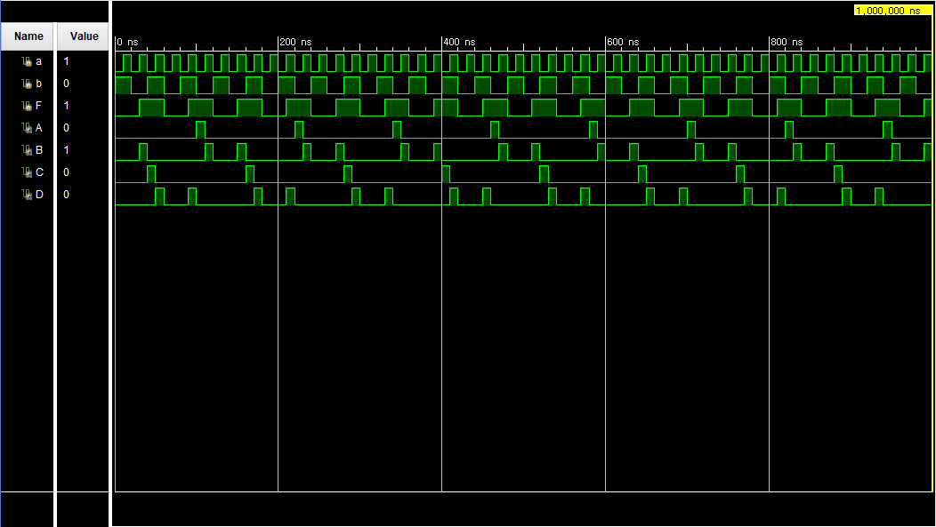
[ 1 to 4 line deMux simulation ]

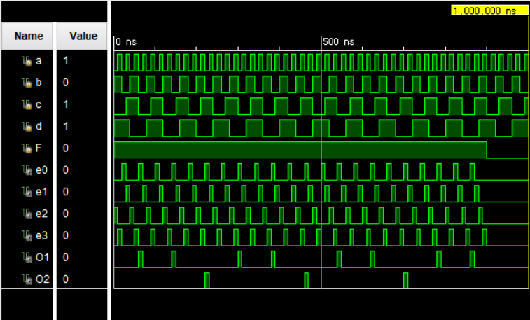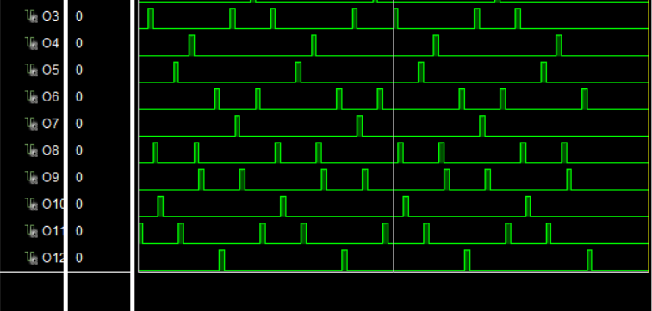
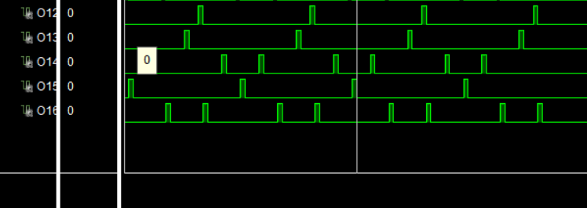
[ 4 to 16 decoder simulation ]
1 to 4 line DeMux를 다섯 개 활용해 4 to 16 decoder를 제작했다. 이때 DeMux와 Decoder가 상호 전환된다는 이점을 활용하였다. 1 to 4 DeMux에서 입력 값으로 이용된 값은 decoder에서는 enable 값에 특정된다. 첫 번째 DeMux를 통과해서 나온 4개의 출력들이 그 다음 4개의 DeMux에서 각각의 입력으로 이용된다. 1 to 4 DeMux에서 selection line으로 이용되는 수치는 4 to 16 decoder에서 입력에 해당한다.
제작한 decoder와 비슷한 logic circuit는 다음 사진과 같다.
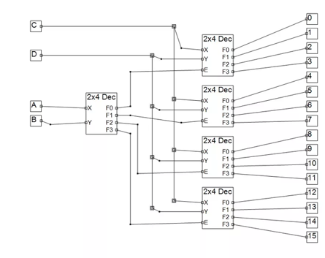
위 그림에서의 각 2x4 decoder가 직접적으로 제작한 것에서는 1x4 DeMux로 제작됐다고 볼 수 있다. 그런데 여기서 주의해야 할 점은 code를 구현할 때 특정한 입력 변수이다. code를 자세히 보면 알 수 있듯이 첫 번째 DeMux의 입력으로 b와 a가 들어간다. 그 다음 4개의 DeMux에는 d와 c가 입력으로 들어간다. 이때 truth table에 보여지는 것처럼 입력 값은 b, a, d, c로 구성돼 있다. MSB는 b이고, LSB는 c로 나타난다. 이에 이를 Field Programmable Gate Array에 연결해 검증하고자 할 때는 해당 variable을 알맞은 position의 pin과 연결하도록 주의 해야 한다. 1 to 4 line DeMux는 직접 제작한 후 Field Programmable Gate Array에 연결해 정확하게 동작하는지 검증하였다. 이때 Truth table대로 잘 동작하는 것을 판단하였다.

9.
2 to 4 decoder는 각각의 input 값에 대해 D0, D1, D2, D3 중 1에만 1이 output된다. 반면, 나머지는 0이 output되는 것을 검증하였다. 4 to 2 encoder는 decoder와는 반대로 4개 중 1개의 입력에만 1을 input하면 두 자리의 2진수가 나오는 것을 검증하였다. BCD to decimal decoder는 BCD code를 해당 10진수로 output하는데, 0000에서 1001의 값을 0에서 9까지의 수로 output하는 것을 검증했다. 4 to 1 Mux는 input 값에 따라 해당하는 값 1가 선택돼 output되는 것으로, simulation 과정을 통해 실험을 진행한 결과 정확하게 나타나는 것을 검증했다. 1 to 4 DeMux의 경우 Mux와는 반대로 1개의 input에 대해 selection line을 통해 4 개의 output이 도출되는 것으로, simulation을 통해 진행한 결과 정확하게 도출되는 것을 확인하였다. 이러한 점을 활용해 4 to 16 decoder를 제작했다. Simulation을 통해 진행한 결과 input 값에 따라 원하는 output이 도출되는 것을 검증하였다. Field Programmable Gate Array로 점검 시 앞서 제작한 모든 circuit에 대해 각각의 변수를 알맞은 pin에 연결하도록 주의해야 한다.

10.
Mux 또는 DeMux가 이용되는 분야를 자세히 들여 다 보았다. computer에 단말기가 여러 개 연결됐을 때 이를 각 통신 회선에 연결하게 되면 관리하는 데 어려움이 있다. 이때 Mux를 적절히 이용하는 데, Mux에 computer에 있는 단말기의 수대로 전송선로를 연결해준다면 선로가 1개만 output으로 도출되고, 제작자가 효율적인 장치를 구현할 수 있다. 따라서 통신 매체를 제작할 때 통신 비용을 상당히 절감하고, 통신망을 효율적으로 구성할 수 있다. 더불어 Mux는 신호가 상호 전환이 가능하기 때문에 data 통신에서 대게 이용된다. DeMux는 Mux와 반대 구조 및 기능을 가지고 있다. DeMux는 data를 분배할 때 활용된다. 다중화 되어 있는 data를 channel 별로 분리해 적절한 출력선으로 보내는 TV 또는 CCTV와 같은 분야에서 이용된다.

